Nombre(s):

Rivera Delgadillo Ximena ID:261261

Sandoval Perez Jose Luis ID:261731

# Objetivo:

Practica No. 8

Método de Gauss

Con la realización de esta práctica se pretende: implementar en ANSI C el Método de sustitución de Gauss para resolver sistemas de ecuaciones lineales en forma exacta.

# Fundamento Teórico:

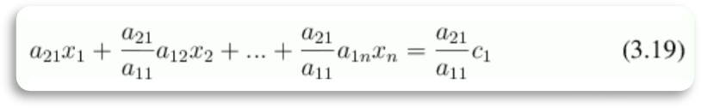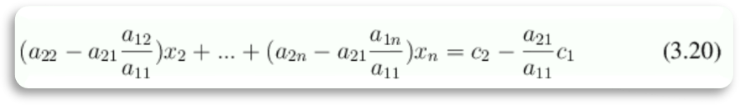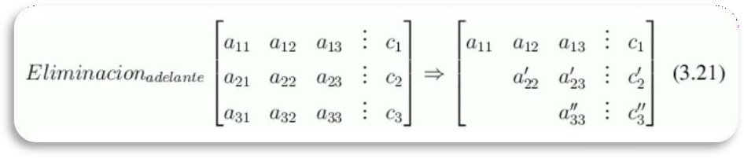

El procedimiento para resolver un sistema de ecuaciones lineales por medio del método de Gauss consta de dos pasos:

**Eliminación hacia adelante**

En la eliminación hacia adelante, se reduce el conjunto de ecuaciones a un sistema triangular superior. El primer paso es multiplicar la primera ecuación (sistema de ecuaciones 3.10) por el cociente entre los coeficientes de la primera incógnita de la segunda y primera ecuación, -a21/a11, obteniéndose:

Como el primer término de la primera ecuación modificada (3.19) es idéntico al primer término de la segunda ecuación del sistema, se elimina la primera incógnita restando la última ecuación de esta y se llega a:

El procedimiento se repite con las ecuaciones restantes, en los pasos anteriores a la primera ecuación del sistema 3.10 se llama ecuación *pivote* y a11 se denomina *coeficiente* o *elemento pivote*.

**Sustitución hacia atrás**

De la primera ecuación del sistema 3.10 se despeja *xn*:

Este resultado se puede sustituir hacia atrás en la *(n-1)*iésima ecuación y despejar *xn-1*, el

procedimiento para despejar las incógnitas restantes se representa mediante la fórmula 3.23:

# Forma de trabajo:

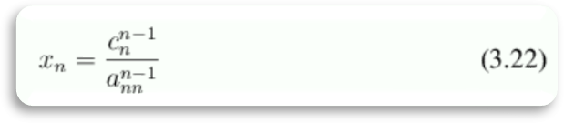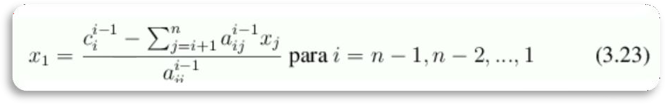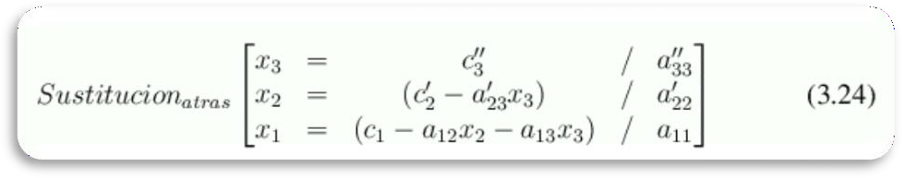

Colaborativa en equipos de 2 personas

*Material:*

1. Computadora
2. Compilador de lenguaje ANSI C

# Procedimiento:

Se va a crear un programa que ejecute la evaluación del Método de Gauss para el siguiente sistema de ecuaciones lineales*.*

-x*1* + x*2* - x*3* = -1 4x*1* - 2x*2* + 2x*3* = 0

-3x*1* – 2x*2* = -4

Para la creación del programa deberán realizarse los siguientes pasos:

1. En las primeras líneas elaborar comentarios con la siguiente información:
   1. Nombre de la institución
   2. Nombre del centro al que pertenece la carrera
   3. Nombre del departamento al que pertenece la carrera
   4. Nombre de la materia
   5. Nombre(s) de quien(es) realiza(n) la práctica
   6. Nombre del profesor
   7. Una descripción breve de lo que realiza el programa
2. Incluir las librerías necesarias.
3. Se debe desplegar un menú para ejecutar el método y una opción para salir del sistema.
4. Al seleccionar ejecutar el método el usuario debe proporcionar: la dimensión del sistema y los coeficientes necesarios del sistema (la dimensión máxima debe ser de 10).
5. Una vez realizada cualquier operación debe regresar al menú principal.
6. Al salir se debe detener el programa y luego regresar el control al sistema inicial.

# Resultados:

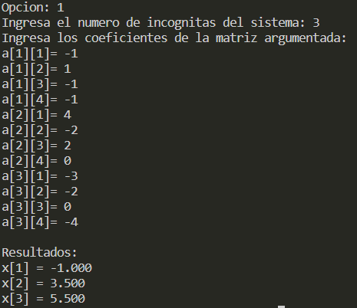Realizar al menos dos corridas de prueba para cada operación y mostrar imágenes de las pantallas de texto generadas.

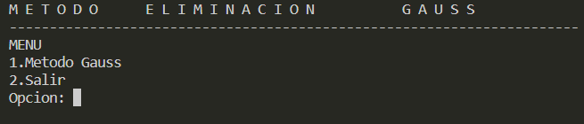

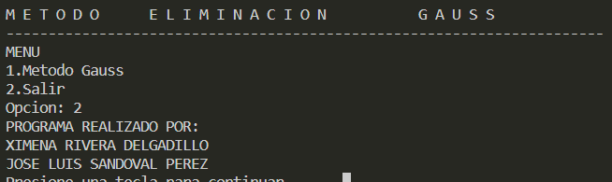

Una vez terminado el programa debe subirse a la plataforma de **aulavirtual** junto con este reporte.

# Conclusiones:

*El metodo de Gauss resulta ser un metodo efectivo y sencillo para la resolución de sistemas de ecuaciones, es un metodo que su comprensión es bastante sencilla al igual que su programación.*